平成30年度食育推進支援セミナーの取組みについて
（八尾市立上之島小学校） 平成３０年１２月１２日

１２月１２日、大阪府学校給食会主催の平成30年度食育推進支援セミナーの取組みの一環として、八尾市立上之島小学校で公開授業が実施されました。当日は、５年生の道徳科で「日本の伝統的な食文化」を考える食育の授業が行われました。
食に関する授業の取組み
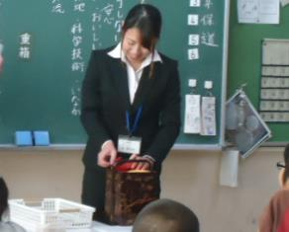
まず、担任が子どもたちに「正月に何を食べますか？」と聞くと、元気な声で「おせち」「おもち」「お雑煮」と返ってきました。
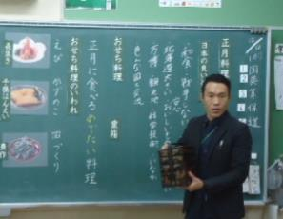
次に、栄養教諭がおせち料理を入れる「重箱」を見せて、描かれている「鶴と亀」「松竹梅」の意味を説明すると、中には「自分の家にもある」と言う子どももいました。さらに、「おせちの中には何が入っていますか？」と聞くと、「数の子」「黒豆」「栗きんとん」「伊達巻」「かまぼこ」など様々な料理名が出ました。その後、それぞれの料理（海老、数の子、田づくり、きんとん、昆布巻き、黒豆）にどんないわれがあるかを、用意されたワークをもとにみんなで考えました。子どもたちは、「きんとんって金のことじゃない？」「よろこぶってダジャレ？」と、思い思いの意見を交えながらいわれを考えていました。その後、教科書でそれぞれのいわれを確認しました。
後半には、この授業を見学していた九州出身の先生から大阪とはおせちの内容が異なることや、校長先生からは自身がおせちを作るようになったきっかけについて話がありました。世代の異なる先生たちもおせちを通して伝統を受け継いでいることに気が付いたようでした。
最後のふりかえりでは、「大人になったらおせちのいわれを思い出して、作りたい」「一つひとつのいわれを大切にしておせちを食べたい」という言葉がたくさんありました。
授業後は、他校から参加された栄養教職員と上之島小学校の教職員を交えて研究協議が行われました。参加者からは「担任と栄養教諭の二人で行う授業の良さが出ていた」「担任や栄養教諭だけでなく、他の教諭や校長先生からも話を聞くことで、異なる年代の意見を子どもたちが聞くことが出来たのは良かった」など食育に関して様々な意見が出され、実りのある研究協議会となりました。

